附件2：
面试地点地图和乘车方式

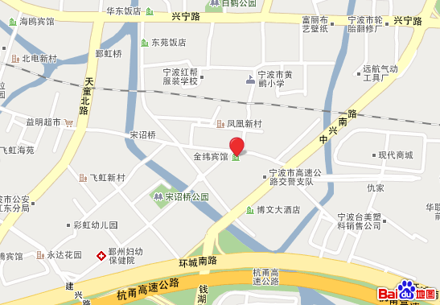

宁波金纬宾馆距离宁波栎社国际机场约20公里，距离宁波火车南站和汽车南站约4公里。因无直达公交线路，考生可考虑乘坐出租车前往宾馆。

